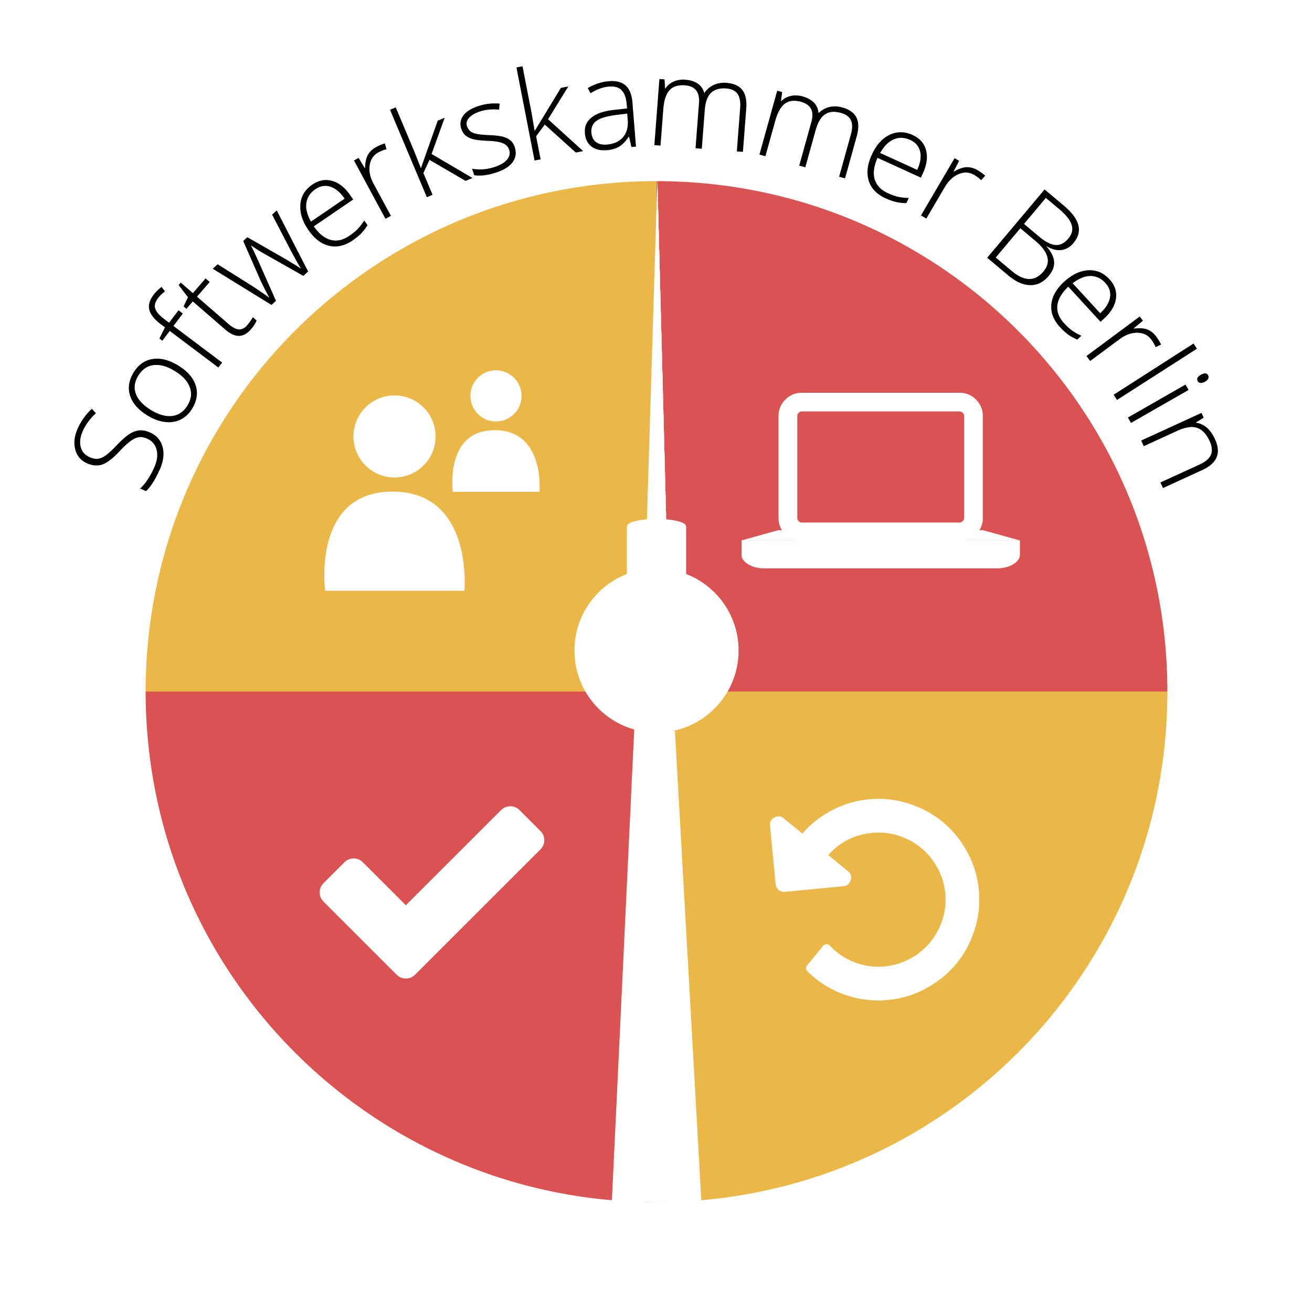**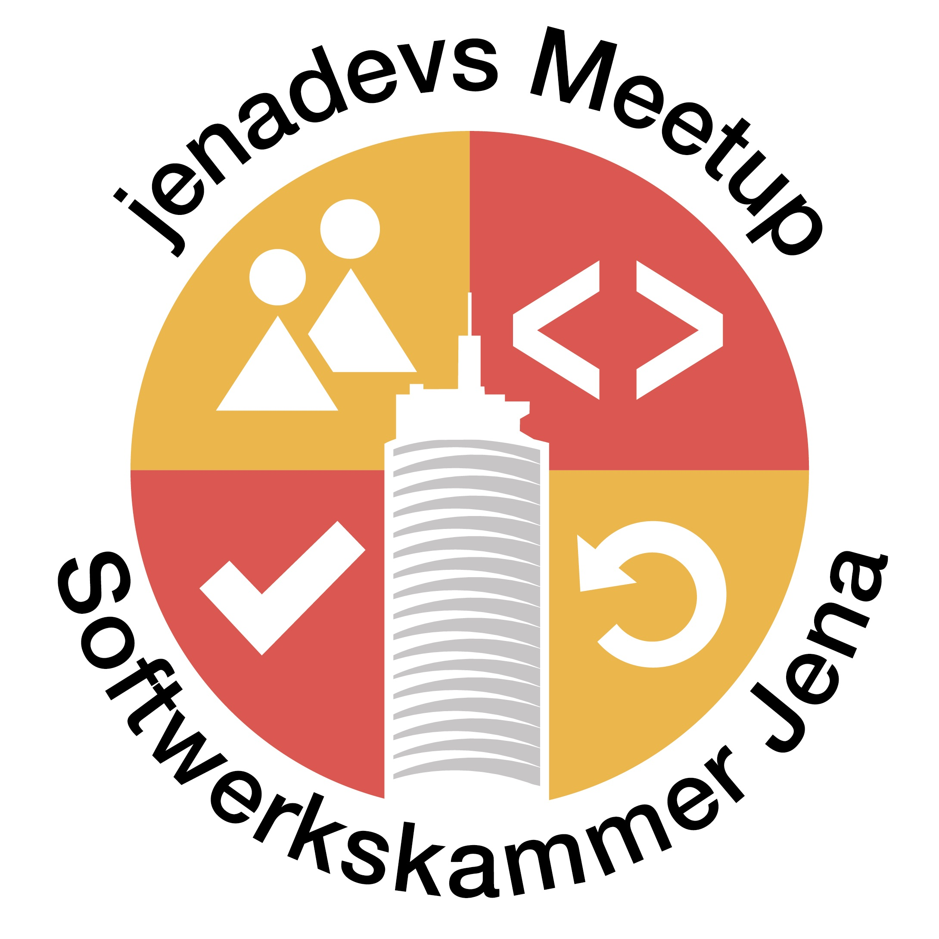Supported by Sponsored by**



**Softwerkskammer Berlin & Jena · Tritum**

# Code Retreat Vol. 2

# Coding Katas for Beginners & Programmers

**Samstag, 1. Juli 2017, 09:30-18:00 Uhr  
TRITUM, Gebäude 1, Otto-Schott-Straße 13, Jena**

Der erfolgreiche Coderetreat feiert sein Comeback in Jena. Einen ganzen Samstag lang möchten wir Euch für die testgetriebene Entwicklung sensibilisieren und Euch diese antrainieren. Es erwartet Euch ein spannender Einstiegsvortrag zu TDD und der Welt der Katas. Im Coding Dojo absolviert Ihr über mehrere Runden anspruchsvolle Programmier-workshops, in denen das antrainierte Wissen in die Praxis umgesetzt wird. Unterstützung gibt es diesmal von der [Softwerkskammer Berlin](https://www.meetup.com/Software-Craftsmanship-Berlin/). Euer Trainer Raimo ist TDD-Experte, erfahrener Facilitator und führendes Mitglied der Global Day of Coderetreat Community.

* **Talks zur Einführung zu TDD, Coding Dojo & Kata (ab 9:30)**
* **Pair Programming (2x 45 min) mit kleinen Retrospektive (2x 5 min)**
* **Mittagspause, Fachsimplen, Tischkicker, In der Sonne relaxen (30-45 min)**
* **Pair Programming (2x 45 min) mit Retrospektiven (2x 5 min)**
* **Gemeinsamer Ausklang**

Wir sorgen für die Location und eine ausreichende Versorgung mit Catering inklusive Mittagessen, Snacks und Getränken. Um eine kurze Vorabanmeldung über Meetup wird gebeten. **Für die Verpflegung wird vor Ort um einen Unkostenzuschuss von 9 Euro gebeten.**

**Alle Interessierten sind herzlich eingeladen!**

[www.softwerkskammer.org/groups/jena](http://www.softwerkskammer.org/groups/jena) - [www.meetup.com/jenadevs](http://www.meetup.com/jenadevs) - [www.twitter.com/jenadevs](http://www.twitter.com/jenadevs)